Số báo danh :........... **BÀI KIỂM TRA CUỐI HỌC KÌ II**

Phòng thi :............... Năm học 2023 -2024

Môn : TOÁN - Lớp 1

(Thời gian làm bài : 40 phút)

Điểm.................. Nhận xét Giám thị .....................

Bằng chữ.............. ........................................................ Giám khảo...................

**PHẦN I. TRẮC NGHIỆM**

**Hãy khoanh tròn vào chữ cái trước phần trả lời đúng**

**Câu 1. a) Số 75 đọc là:**

A. Bảy mươi năm B. Bảy mươi lăm C. Bảy lăm

**b) Số gồm 6 chục và 8 đơn vị được viết là:**

A. 86 B. 68 C. 60 D. 80

**Câu 2. a) Số liền trước số 79 là:**

A. 69 B.80 C. 78 D. 77

**b) Đúng ghi Đ / Sai ghi S:**

56 - 12 > 43 65 > 41+ 31

**Câu 3**: **a)Kết quả của phép tính 43** + **25 là:**

1. 95 B. 68 C 86

b. **Kết quả của phép tính 54** - **23** + **15 là:**

A. 38 B. 46 C. 64 D. 31

**Câu 4: Các số: 65 ; 5 ;89 ; 40 được xếp theo thứ tự:**

**a. Từ bé đến lớn là:**

A. 89;65; 40;5 B. 40; 65; 89; 5 C.15 ; 40 ; 65 ; 89

**b Từ lớn đến bé là:**

A. 89;65; 40;5 B. 40; 65; 89; 5 C. 15 ; 40 ; 65 ; 89

**Câu 5: Nối hai phép tính có cùng kết quả**

**Câu 6. a) Nối đồng hồ với số chỉ giờ đúng**

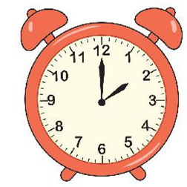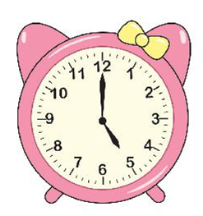

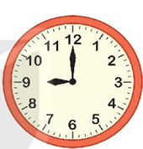

9 giờ

5 giờ

2 giờ

**b. Nếu hôm nay là thứ Tư ngày 15 tháng 4 thì ngày 18 tháng 4 sẽ là ..........**

**A. Thứ Năm B. Thứ Sáu C. Thứ Bảy**

**Câu 7. Trong hình bên có:**

1. **Hình tam giác**
2. **4 B. 5 C. 6**
3. **Hình vuông**
4. **1 B. 2 C. 3**

**II. PHẦN VẬN DỤNG VÀ TỰ LUẬN**

**Câu 8. Đặt tính rồi tính:**

23 + 6 53 + 35 89 – 4 95 – 23

………………………………………………………………………………………………………………………………………………………………………………………………………………………………………………………………

**Câu 9.** **Trong lớp 2A có có 38 bạn trong đó có 17 bạn nữ . Hỏi lớp 2A có bao nhiêu bạn nam?**

|  |  |  |  |  |
| --- | --- | --- | --- | --- |
|  |  |  |  |  |

**Viết câu trả lời:**

……………………………………………………………………………………

**Câu 10. Có ba tấm thẻ lần lượt là 3, 7, 9 em hãy ghép hai trong ba tấm thẻ để được số có hai chữ số**

1. **Các số ghép được :........................................................................**
2. **Trong các số ghép được, số lớn nhất...........; số bé nhất...........**